الوقية من حوادث الطريق
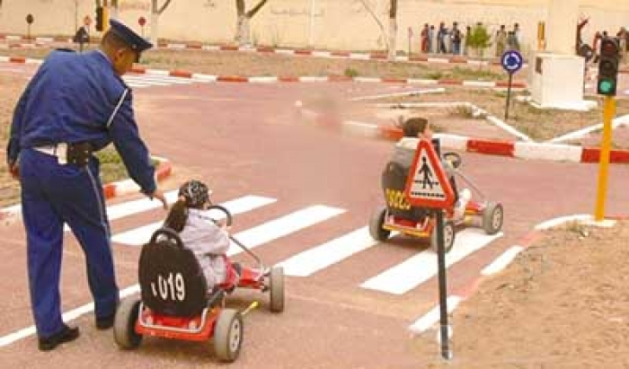

السرعة الكبيرة أثناء قيادة المركبات من المسبّبات الرئيسيّة لحدوث حوادث الطرق، كما أنّها تسبّب في أغلب الأحيان فقدان المصابين لحياتهم. إهمال سواء من قبل قائدي المركبات أو من المشاة، كانشغال قائدي السيارة في ضبط الراديو أو في ضبط جهاز التبريد، أو انشغال المشاة وقائدين المركبات في هواتفهم. قيادة المركبة بطريقة غير مبالية، وبشكل غير مسؤول، وبتصرف يسوده الطيش. المشي بالشوارع أو قيادة السيارة بحالة يسوها السكر نتيجة تناول المشروبات الروحية أو تعاطي المخدرات، أو بحالة من النعاس بسبب تأثير بعض الأدوية، أو عدم النوم بشكل كافٍ. تجاوز قوانين السير كقطع إشارة المرور، والقيادة بسرعة غير مسموح بها، أو قطع الماشي للشارع من دون الالتفات يميناً ويساراً، ومن الممكن أن يكون هذا التجاوز عن قصد، أو بسبب قلّة الوعي بقوانين السير. خلوّ المركبة من شروط السلامة، مثل حزام الأمان والمكابح الجيّدة. خروج قائد السيارة من الطريق الفرعي للرئيسي من دون توقّف.

